Nome: Vinicius Delevati
Disciplina: Informática Básica

Trabalho 3 – Linux e Git

1. Criar a seguinte estrutura de diretórios dentro do “/home/seu_usuario”:
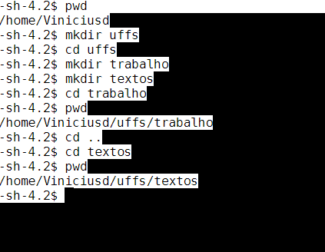
./uffs
./uffs/trabalho
./uffs/textos

2. Entrar no diretório uffs
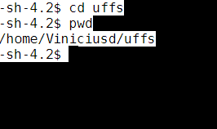

3. Criar um arquivo chamado “texte.txt”, usando o comando touch
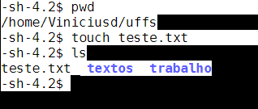

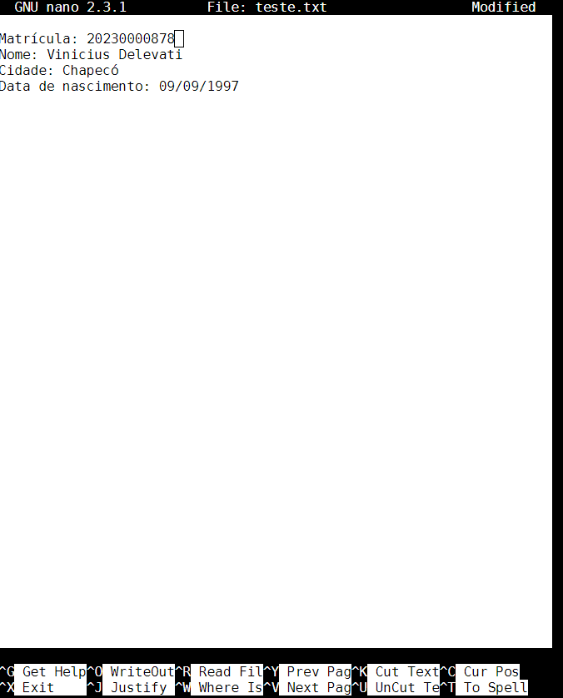
4. Editar o arquivo “teste.txt” com o editor nano ($ nano teste.txt). Em cada linha escreva uma das seguintes informações: sua matrícula; seu nome completo; sua cidade de nascimento. Salve e feche o arquivo

5. Duplicar o arquivo teste.txt para teste1.txt e teste.asc
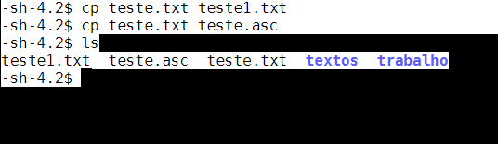

6. Copiar todos os arquivos com extensão .txt para o diretório uffs/trabalho/

7. Mover o arquivo teste.asc para o diretório uffs/textos/
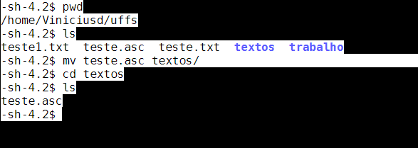

8. Exibir o conteúdo do diretório uffs/textos/ com seus detalhes ( permissões de acesso, data, hora de criação, tamanho)
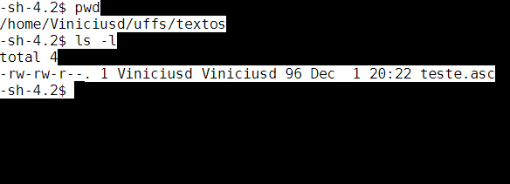

9. Mudar a permissão de acesso do arquivo teste.txt para U: rw; G: rw; O: r

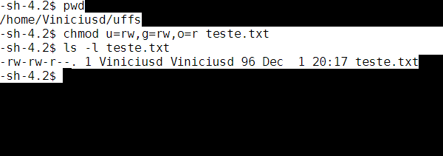
10. Mudar a permissão de acesso do arquivo teste1.txt para U: rw; G: r; O: r
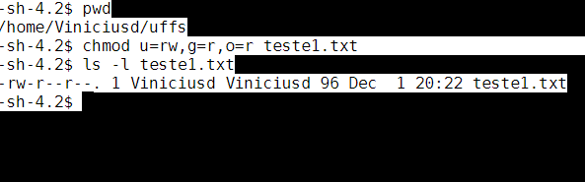

11. Crie um diretório uffs_backup no home do usuário e copie todo o conteúdo do diretório uffs para o diretório uffs_backup
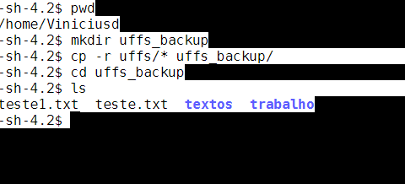

12. Copiar o arquivo teste.asc do diretório uffs/textos/ para o diretório uffs/trabalho
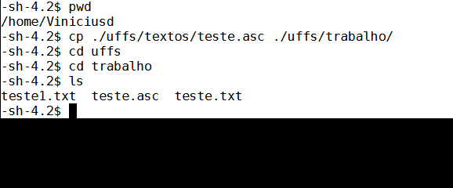

13. Apagar o diretório textos/ que está dentro de uffs/
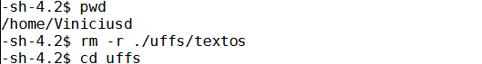
14. Renomear o arquivo teste.asc para outro_texto.txt

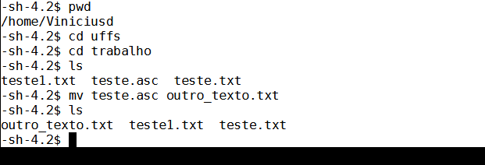

15. Listar o conteúdo do arquivo outro_texto.txt
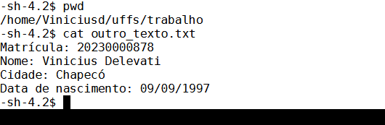

16. Procurar pelo seu primeiro nome dentro do arquivo outro_texto.txt
